深 圳 大 学 实 验 报 告

课程名称： 算法设计与分析

实验名称： 实验四 动态规划求鸡蛋掉落问题

学院： 计算机与软件学院 专业： 计算机科学与技术

报告人： 姚健文 学号： 2023150131 班级： 高性能班

同组人： 无

指导教师： 杨烜

实验时间： 2025/5/9——2025/5/16

实验报告提交时间： 2025/5/19

教务处制

一．实验目的
- 掌握动态规划算法设计思想。
- 掌握鸡蛋坠落问题的动态规划解法。
二．问题描述
我们需要用鸡蛋确认在多高的楼层鸡蛋落下来会破碎，这个刚刚使鸡蛋破碎的楼层叫门槛层，门槛楼层是鸡蛋开始破碎的楼层，上面所有楼层的鸡蛋也都破了。另外，如果鸡蛋从门槛楼层以下的任何楼层掉落，它都不会破碎。如上图所示，如果有 5 层，我们只有1个鸡蛋，要找到门槛层，则必须尝试从每一层一层一层地放下鸡蛋，从第一层到最后一层，如果门槛层是第 k 层，那么鸡蛋就会在第 k 层抛下时破裂，应该做了k次试验。也就是说，如果有k层楼，1一个鸡蛋，最少的实验次数是k次。反之，如果有e个鸡蛋，楼层数是0，则最少试验次数是0，如果有e个鸡蛋，楼层数是1，最少试验次数是1。
如果有6层楼，三个鸡蛋，需要的最少试验次数是3；如果有5层楼，三个鸡蛋，需要的最少试验次数也是3。
注意：我们不能随机选择任何楼层，例如，如果我们选择 4 楼并放下鸡蛋并且它打破了，那么它不确定它是否也从 3 楼打破。 因此，我们无法找到门槛层，因为鸡蛋一旦破碎，就无法再次使用。
给定建筑物的一定数量的楼层（比如 f 层）和一定数量的鸡蛋（比如 e 鸡蛋），找出阈值地板必须执行的最少的鸡蛋掉落试验的次数，注意，这里需要求的是试验的次数，不是鸡蛋的个数。还要记住的一件事是，我们寻找的是找到门槛层所需的最少掉落试验次数，而不是门槛层下限本身。

三．算法原理与实现细节
1、蛮力法：
原理：
对于（e，f）规模的原问题，将问题的解表示为$ans\left(e, f\right)$，选定第k层进行试验，根据破或不破分为两种情况：
如果破了，门槛层就在1至k-1层间，使用e-1个鸡蛋继续求解（e-1，k-1）规模的子问题；如果没破，门槛层就在k+1至f层间，使用e个鸡蛋继续求解（e，f-k）规模的子问题。
此时需要的次数即为这两种情况的较坏情况再+1（第k层实验了一次）。可以表示为$\max\left(ans\left(e-1, k-1\right), ans\left(e, f-k\right)\right)+1$
要找到需要试验的最小次数，就需要找到使得试验次数最小的k值，即
$$ans\left(e，f\right)=\min_{1≤k<f}{(\max\left(ans\left(e-1，k-1\right)，ans\left(e，f-k\right)\right)+1)}$$
从而将原问题化为讨论子问题的解，根据递归进行蛮力计算，直到子问题为最小子问题（约束条件）

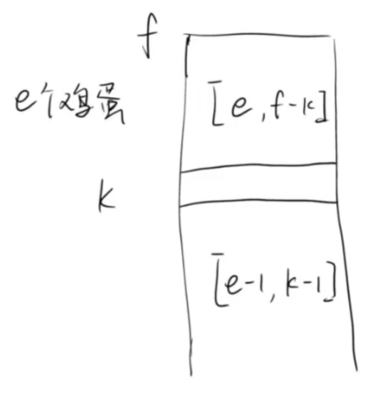
从而我们可以写出状态方程：
$$ans\left(i，j\right)=\left\{\begin{aligned}1, &j=1 \\ j, &i=1 \\ \min_{1≤k<j}(\max\left(ans\left(i-1，k-1\right)，ans\left(i，j-k\right)\right)+1), &i、j>1\end{aligned}\right.$$

性能分析：对于e个鸡蛋f层楼，每层求解时需要重复求解子问题，时间复杂度为指数级别，具体取决于e与f的大小，当e=2时时间复杂度为$O(2^{f})$

伪代码：
Algorithm force:
Input: int e, int f
Output: int ans
if f=1 do
return 1
if e=1 do
return f

int ans = max
for i from 1 to j-1 do
ans = min(ans，max(force(e - 1，i), force(e，f - i)) + 1)
return ans

实现细节：
每次执行时将子问题作为新的问题进行计算。

2、朴素动态规划：
原理：从约束条件出发，先求解子问题，再自底向上填表递推原问题的解，可以使用一个二维数组dp[][]来记录问题的解，其中dp[i][j]表示（i，j）规模的问题的解（i个鸡蛋，j层楼）。
状态方程：
$$dp\left[i\right]\left[j\right]=\left\{\begin{aligned}1, &j=1 \\ j, &i=1 \\ \min_{1<k≤j}(\max\left(dp\left[i-1\right]\left[k-1\right]，dp\left[i\right]\left[f-k\right]\right)+1), &i、j>1\end{aligned}\right.$$
性能分析：使用了二维数组存储问题的解，空间复杂度为$O(ef)$，dp二维数组中每层填表时需要遍历j次找到k值，j的选取又遍历了f次，共有e层，故时间复杂度为$O({ef}^{2})$。

伪代码：
Algorithm dp:
Input: int e, int f
Output: int ans
int dp[e][f]
dp[ ][1] = 1
dp[1][ ] = f
//最小子问题初始化

for i from 2 to e do
for j from 2 to f do
int min_t = max
for k = 2 to j do
temp = max(dp[i - 1][k - 1]，dp[i][j - k])
min_t = min(min_t，temp + 1)

dp[i][j] = min_t

return dp[e][f]

实现细节：使用三重循环进行填表

3、空间优化：滚动数组：
原理：分析动态规划时所用的状态方程：
$$dp\left[i\right]\left[j\right]=\left\{\begin{aligned}1, &j=1 \\ j, &i=1 \\ \min_{1≤k<j}(\max\left(dp\left[i-1\right]\left[k-1\right]，dp\left[i\right]\left[f-k\right]\right)+1), &i、j>1\end{aligned}\right.$$
可以发现dp数组中第i层的填表过程中只需要第i层与i-1层的数据，因此在填表过程中可以只维护一个2层的滚动数组，每次填好当前层后将当前层作为前置层对下一次进行填表，空间复杂度优化为$O(f)$。

伪代码：
Algorithm dp_rollingArr:
Input: int e, int f
Output: int ans
int dp[2][f]
dp[ ][1] = 1
dp[0][ ] = f //以dp[0][ ]作为上一层数组，dp[1][ ]作为当前层数组
//最小子问题初始化

for i from 2 to e do
for j from 2 to f do
int min_t = max
for k = 2 to j do
temp = max(dp[0][k - 1]，dp[1][j - k])
min_t = min(min_t，temp + 1)
dp[1][j] = min_t
dp[0][ ] = dp[1][ ] //填完一层后将当前层数组记录到上一层数组中

return dp[1][f]

实现细节：将原本填表中的i变为1，i-1变为0，只维护第0层与第1层的数组

4、时间优化：二分查找：
原理：
如果t次试验次数是（e，f）规模的问题的解，那么t次一定也能解决（e，f-1）规模的问题（t不一定为（e，f-1）规模问题的最少试验次数），即dp(e, k)是随k单调增的。
同理，dp(e, f-k)是随k单调减的。
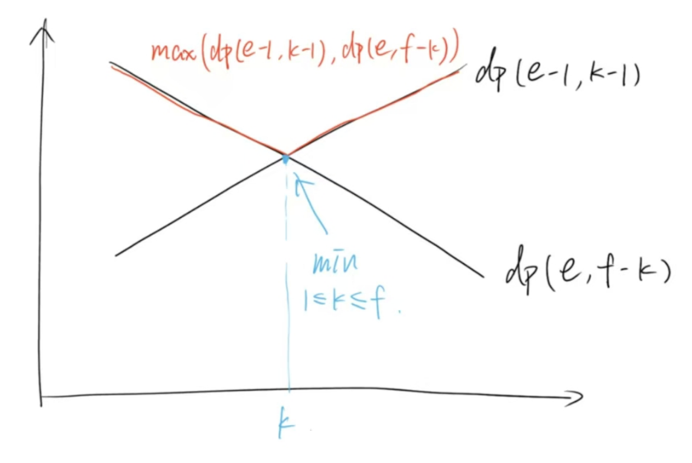
那么在填表中对取到min的k值的查找可以使用二分法，在i与j中取mid，如果dp(e-1, mid-1) < dp(e, f-mid)，说明mid在上图左半侧，需要向右查找；反之向左查找，最终mid定在上图中的最低点，如此不用进行遍历，查找的时间复杂度从$O(f)$变为$O(logf)$，从而将时间复杂度优化为$O(eflogf)$

伪代码：
Algorithm dp_Binary:
Input: int e, int f
Output: int ans
int dp[e][f]
dp[ ][1] = 1
dp[1][ ] = f
//最小子问题初始化

for i from 2 to e do
for j from 2 to f do
int min_t = max
int low = 1
int high = j
while(low < right - 1)
int mid = (low + high) / 2
if dp[i - 1][mid - 1] < dp[i][j - mid] do
low = mid
else if dp[i - 1][mid - 1] > dp[i][j - mid] do
high = mid
else
low = high = mid

dp[i][j] = max(dp[i - 1][low - 1]，dp[i][j - low]，dp[i - 1][high - 1]，dp[i][j - high]) + 1
//特别讨论low与high相邻的情况
return dp[e][f]

实现细节：在二分查找的过程设置好中止条件，避免死循环

5、时间优化：逆向dp：
在解决不同规模的问题后发现（e，f）规模问题的解远小于e与f的规模，因此思考如果借助这个特点构建状态方程，可以较大程度优化用时。
原理：
将原问题“使用e个鸡蛋确定f层楼的门槛层的最小试验次数是多少”转化为“使用e个鸡蛋在t次试验内确定最多多少层楼的门槛层”，以已知量e与参数t求出在确保能找到门槛层的情况下能覆盖的最大楼层数，在递推的过程中如果最大楼层数大于等于f，此时的t自然就是最小试验次数（从1次向上递推）
原问题经过转化后约束条件不变，但最小子问题和状态方程需要进行相应的转化。对转化后的问题进行分析，在一次试验后可以分为鸡蛋破与不破两种情况：
鸡蛋破了，可以用e-1个鸡蛋和t-1次试验次数，向楼下继续寻找门槛层；
鸡蛋没破，可以用e个鸡蛋和t-1次试验次数，向楼上继续寻找门槛层。
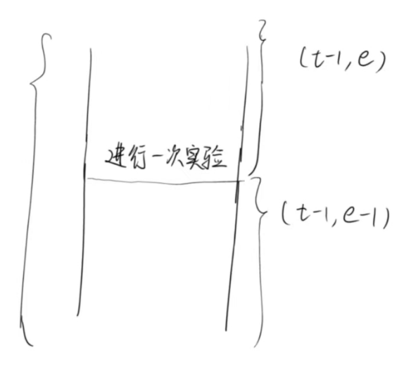
用dp[t][e]表示（t，e）规模问题的解，dp[t-1][e-1]表示向下能确定的最多楼层数， dp[t-1][e]表示向上能确定的最多楼层数，从而可知$dp\left[t\right]\left[e\right]=dp\left[t-1\right]\left[e-1\right]+dp\left[t-1\right]\left[e\right]+1$
对于最小子问题，当试验次数为1时只能确定1层，当鸡蛋数为1时只能确定t层，由此可以得出状态方程：
$$dp\left[i\right]\left[j\right]=\left\{\begin{aligned}1, &i=1 \\ i, &j=1 \\ dp\left[i-1\right]\left[j-1\right]+dp\left[i-1\right]\left[j\right]+1, &i、j>1\end{aligned}\right.$$

伪代码：
Algorithm dp_reverse:
Input: int e, int f
Output: int ans
int dp[2][e]
dp[0][ ] = 1
//最小子问题初始化

int t = 1
while dp[t][e]<f
for i from 2 to e do
dp[1][i] = dp[0][i - 1] + dp[0][i] + 1
dp[0][ ] = dp[1][ ] //填完一层后将当前层数组记录到上一层数组中

return t

实现细节：逆向的状态方程只与上一层有关，同时由于t本身是所求，因此采用滚动数组保存

四．实验结果与分析
1、蛮力法测试小规模数据
e=3
f | 1 | 2 | 3 | 4 | 5 | 6 | 7 | 8 | 9 | 10
理论时间(s) | 1.44E-07 | 2.88E-07 | 5.77E-07 | 1.15E-06 | 2.31E-06 | 4.62E-06 | 9.23E-06 | 1.85E-05 | 3.69E-05 | 7.38E-05
实际时间(s) | 7.15E-07 | 2.38E-07 | 2.38E-07 | 4.77E-07 | 1.19E-06 | 1.43E-06 | 3.34E-06 | 7.87E-06 | 1.62E-05 | 3.67E-05
f | 11 | 12 | 13 | 14 | 15 | 16 | 17 | 18 | 19 | 20
理论时间(s) | 1.48E-04 | 2.95E-04 | 5.91E-04 | 1.18E-03 | 2.36E-03 | 4.73E-03 | 9.45E-03 | 1.89E-02 | 3.78E-02 | 7.56E-02
实际时间(s) | 8.06E-05 | 0.000193 | 0.000381 | 0.000828 | 0.00177 | 0.004335 | 0.00833 | 0.017347 | 0.040972 | 0.075617
f | 21 | 22 | 23 | 24 | 25 | 26 | 27 | 28 | 29 | 30
理论时间(s) | 1.51E-01 | 3.02E-01 | 6.05E-01 | 1.21E+00 | 2.42E+00 | 4.84E+00 | 9.68E+00 | 1.94E+01 | 3.87E+01 | 7.74E+01
实际时间(s) | 0.162979 | 0.335649 | 0.716298 | 1.48819 | 3.09537 | 6.43057 | 13.4556 | 28.1648 | 59.0189 | 120.755

f=25
e | 1 | 2 | 3 | 4 | 5 | 6
实际时间(s) | 7.15E-07 | 0.250664 | 3.17597 | 18.4682 | 70.3305 | 200.778

实验发现蛮力法的时间复杂度是指数级别的
2、在不同数据规模下分析各优化方案影响
较小规模数据：
e | f=100 | 理论 | 朴素dp | 理论 | dp二分 | 理论 | dp二分优化空间 | 理论 | 逆向dp
1 |  | 3.35E-05 | 0 | 2.73704E-06 | 0 | 2.89916E-06 | 0 | 4.29154E-08 | 4.77E-07
5 |  | 0.000167 | 0.000135183 | 1.36852E-05 | 1.76E-05 | 1.44958E-05 | 1.76E-05 | 2.14577E-07 | 2.38E-07
10 |  | 0.000335 | 0.000299692 | 2.73704E-05 | 2.38E-05 | 2.89916E-05 | 4.29E-05 | 4.29154E-07 | 7.15E-07
15 |  | 0.000502 | 0.000376701 | 4.10556E-05 | 3.48E-05 | 4.34874E-05 | 3.39E-05 | 6.43731E-07 | 4.77E-07
20 |  | 0.00067 | 0.000485182 | 5.47408E-05 | 4.22E-05 | 5.79832E-05 | 3.98E-05 | 8.58308E-07 | 7.15E-07
25 |  | 0.000837 | 0.000539064 | 0.000068426 | 5.15E-05 | 0.000072479 | 4.91E-05 | 1.07289E-06 | 9.54E-07
30 |  | 0.001004 | 0.000696898 | 8.21112E-05 | 6.08E-05 | 8.69748E-05 | 5.82E-05 | 1.28746E-06 | 7.15E-07
35 |  | 0.001172 | 0.000801325 | 9.57964E-05 | 7.15E-05 | 0.000101471 | 6.75E-05 | 1.50204E-06 | 1.19E-06
40 |  | 0.001339 | 0.000952005 | 0.000109482 | 9.66E-05 | 0.000115966 | 0.000109434 | 1.71662E-06 | 1.43E-06
45 |  | 0.001507 | 0.00104976 | 0.000123167 | 0.000146627 | 0.000130462 | 0.000104904 | 1.93119E-06 | 1.43E-06
50 |  | 0.001674 | 0.00167394 | 0.000136852 | 0.000136852 | 0.000144958 | 0.000144958 | 2.14577E-06 | 2.15E-06
55 |  | 0.001841 | 0.0018301 | 0.000150537 | 0.000147581 | 0.000159454 | 0.000165939 | 2.36035E-06 | 2.15E-06
60 |  | 0.002009 | 0.0019908 | 0.000164222 | 0.000161648 | 0.00017395 | 0.000168324 | 2.57492E-06 | 2.38E-06
65 |  | 0.002176 | 0.00215626 | 0.000177908 | 0.000171661 | 0.000188445 | 0.000195026 | 2.7895E-06 | 2.38E-06
70 |  | 0.002344 | 0.00232482 | 0.000191593 | 0.000186682 | 0.000202941 | 0.000195026 | 3.00408E-06 | 2.62E-06
75 |  | 0.002511 | 0.0025053 | 0.000205278 | 0.000197649 | 0.000217437 | 0.000207901 | 3.21866E-06 | 2.86E-06
80 |  | 0.002678 | 0.00266218 | 0.000218963 | 0.000211 | 0.000231933 | 0.000239134 | 3.43323E-06 | 2.86E-06
85 |  | 0.002846 | 0.00283313 | 0.000232648 | 0.000224352 | 0.000246429 | 0.000236511 | 3.64781E-06 | 2.86E-06
90 |  | 0.003013 | 0.0030055 | 0.000246334 | 0.000237942 | 0.000260924 | 0.000261068 | 3.86239E-06 | 3.34E-06
95 |  | 0.00318 | 0.00315738 | 0.000260019 | 0.000250578 | 0.00027542 | 0.00026536 | 4.07696E-06 | 3.58E-06
100 |  | 0.003348 | 0.00330234 | 0.000273704 | 0.000261545 | 0.000289916 | 0.000277519 | 4.29154E-06 | 3.58E-06
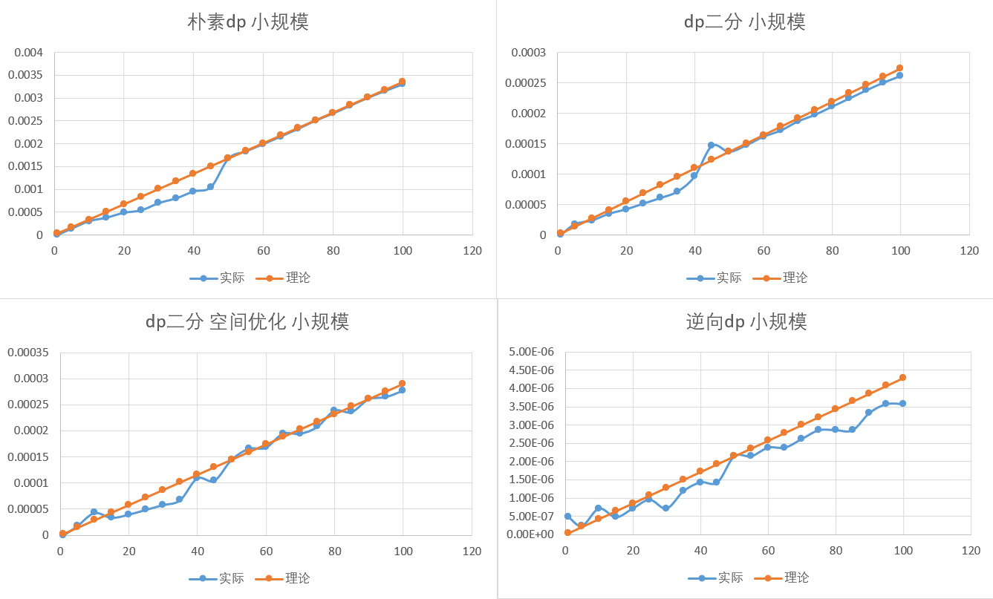

e=20 | f | 理论 | 朴素dp | 理论 | dp二分 | 理论 | dp二分优化空间 | 理论 | 逆向dp
 | 1 | 4.11E-08 | 0 | 0 | 2.38E-07 | 0 | 2.38E-07 | 6.90E-07 | 0.00E+00
 | 50 | 0.000103 | 0.000157833 | 1.32222E-05 | 2.86E-05 | 1.29821E-05 | 3.00E-05 | 8.39E-07 | 7.15E-07
 | 100 | 0.000411 | 0.000516653 | 3.11299E-05 | 5.03E-05 | 3.05645E-05 | 6.79E-05 | 8.68E-07 | 7.15E-07
 | 150 | 0.000925 | 0.0010128 | 5.08062E-05 | 6.22E-05 | 4.98834E-05 | 6.15E-05 | 8.86E-07 | 7.15E-07
 | 200 | 0.001645 | 0.00167704 | 7.16309E-05 | 9.13E-05 | 7.03299E-05 | 7.99E-05 | 8.99E-07 | 4.77E-07
 | 250 | 0.00257 | 0.0029881 | 9.33097E-05 | 1.29E-04 | 9.16149E-05 | 1.25E-04 | 9.09E-07 | 7.15E-07
 | 300 | 0.0037 | 0.00485086 | 0.000115669 | 1.78E-04 | 0.000113568 | 1.75E-04 | 9.18E-07 | 1.19E-06
 | 350 | 0.005036 | 0.00713277 | 0.000138594 | 2.30E-04 | 0.000136077 | 2.10E-04 | 9.25E-07 | 1.43E-06
 | 400 | 0.006578 | 0.00795746 | 0.000162004 | 1.96E-04 | 0.000159062 | 0.000165462 | 9.31E-07 | 9.54E-07
 | 450 | 0.008325 | 0.00944328 | 0.000185837 | 0.000189304 | 0.000182462 | 0.000185013 | 9.36E-07 | 7.15E-07
 | 500 | 0.010278 | 0.0102782 | 0.000210047 | 0.000210047 | 0.000206232 | 0.000206232 | 9.41E-07 | 7.15E-07
 | 550 | 0.012437 | 0.0127115 | 0.000234595 | 0.000336647 | 0.000230334 | 0.000368595 | 9.46E-07 | 1.19E-06
 | 600 | 0.014801 | 0.0179141 | 0.000259451 | 0.000367641 | 0.000254739 | 0.00036931 | 9.50E-07 | 1.91E-06
 | 650 | 0.01737 | 0.0214999 | 0.000284589 | 0.00027585 | 0.00027942 | 0.000287533 | 9.54E-07 | 9.54E-07
 | 700 | 0.020145 | 0.0203331 | 0.000309987 | 0.000395298 | 0.000304357 | 0.000385284 | 9.61E-07 | 9.54E-07
 | 750 | 0.023126 | 0.0243669 | 0.000335627 | 0.00032568 | 0.000329531 | 0.000315666 | 9.67E-07 | 9.54E-07
 | 800 | 0.026312 | 0.0260608 | 0.000361492 | 0.000344276 | 0.000354927 | 0.000344276 | 9.74E-07 | 9.54E-07
 | 850 | 0.029704 | 0.0292251 | 0.000387569 | 0.000366449 | 0.00038053 | 0.000356674 | 9.80E-07 | 9.54E-07
 | 900 | 0.033301 | 0.034121 | 0.000413844 | 0.000389814 | 0.000406328 | 0.000375986 | 9.85E-07 | 9.54E-07
 | 950 | 0.037104 | 0.0371151 | 0.000440308 | 0.00041604 | 0.000432311 | 0.000401497 | 9.91E-07 | 7.15E-07
 | 1000 | 0.041113 | 0.0405519 | 0.000466949 | 0.000426769 | 0.000458468 | 0.000432968 | 9.96E-07 | 9.54E-07

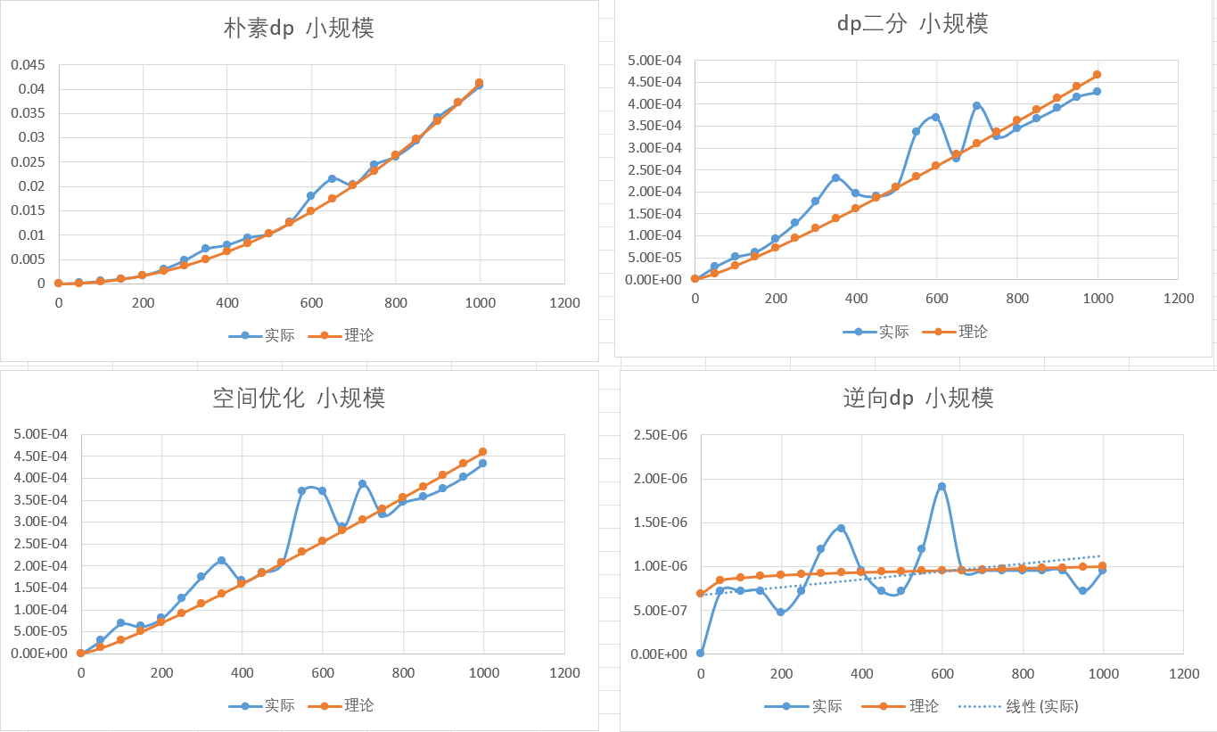

从以上的小规模数据中看出经过时间优化后dp的用时大幅缩短

较大规模数据：
e | f=10000 | 理论 | 朴素dp | 理论 | dp二分 | 理论 | dp二分优化空间 | 理论 | 逆向dp
1 |  | 0.213816 | 2.38E-07 | 0.00021 | 0 | 0.000206 | 0 | 6.2E-08 | 2.38E-07
5 |  | 1.06908 | 0.869906 | 0.001049 | 1.98E-03 | 0.001028 | 2.02E-03 | 3.1E-07 | 7.15E-07
10 |  | 2.13816 | 1.96029 | 0.002098 | 3.12E-03 | 0.002056 | 2.98E-03 | 6.2E-07 | 1.19E-06
15 |  | 3.20724 | 3.03096 | 0.003147 | 3.94E-03 | 0.003084 | 3.89E-03 | 9.3E-07 | 1.43E-06
20 |  | 4.27632 | 4.19858 | 0.004196 | 4.85E-03 | 0.004112 | 4.86E-03 | 1.24E-06 | 1.19E-06
25 |  | 5.3454 | 5.28588 | 0.005245 | 5.76E-03 | 0.00514 | 5.58E-03 | 1.55E-06 | 1.67E-06
30 |  | 6.41448 | 6.34303 | 0.006293 | 6.68E-03 | 0.006168 | 6.52E-03 | 1.86E-06 | 1.67E-06
35 |  | 7.48356 | 7.50346 | 0.007342 | 7.55E-03 | 0.007196 | 7.44E-03 | 2.17E-06 | 1.91E-06
40 |  | 8.55264 | 8.63804 | 0.008391 | 8.47E-03 | 0.008224 | 0.00852942 | 2.48E-06 | 2.38E-06
45 |  | 9.62172 | 9.77843 | 0.00944 | 0.00947118 | 0.009252 | 0.00922632 | 2.79E-06 | 2.86E-06
50 |  | 10.6908 | 10.6908 | 0.010489 | 0.010489 | 0.01028 | 0.0102804 | 3.1E-06 | 3.10E-06
55 |  | 11.75988 | 12.0723 | 0.011538 | 0.0158739 | 0.011308 | 0.0151525 | 3.41E-06 | 4.53E-06
60 |  | 12.82896 | 13.0264 | 0.012587 | 0.012085 | 0.012336 | 0.0117903 | 3.72E-06 | 3.34E-06
65 |  | 13.89804 | 14.1075 | 0.013636 | 0.0138917 | 0.013365 | 0.0129757 | 4.03E-06 | 4.05E-06
70 |  | 14.96712 | 14.959 | 0.014685 | 0.0139968 | 0.014393 | 0.0136766 | 4.34E-06 | 4.29E-06
75 |  | 16.0362 | 16.348 | 0.015734 | 0.0148191 | 0.015421 | 0.0146818 | 4.65E-06 | 4.29E-06
80 |  | 17.10528 | 17.3593 | 0.016782 | 0.0156462 | 0.016449 | 0.0153582 | 4.96E-06 | 4.53E-06
85 |  | 18.17436 | 18.6141 | 0.017831 | 0.0176346 | 0.017477 | 0.0161848 | 5.27E-06 | 5.01E-06
90 |  | 19.24344 | 19.6613 | 0.01888 | 0.0176668 | 0.018505 | 0.0172238 | 5.58E-06 | 5.25E-06
95 |  | 20.31252 | 20.8433 | 0.019929 | 0.0192318 | 0.019533 | 0.0179515 | 5.89E-06 | 7.39E-06
100 |  | 21.3816 | 22.0771 | 0.020978 | 0.0192261 | 0.020561 | 0.0191033 | 6.2E-06 | 5.72E-06

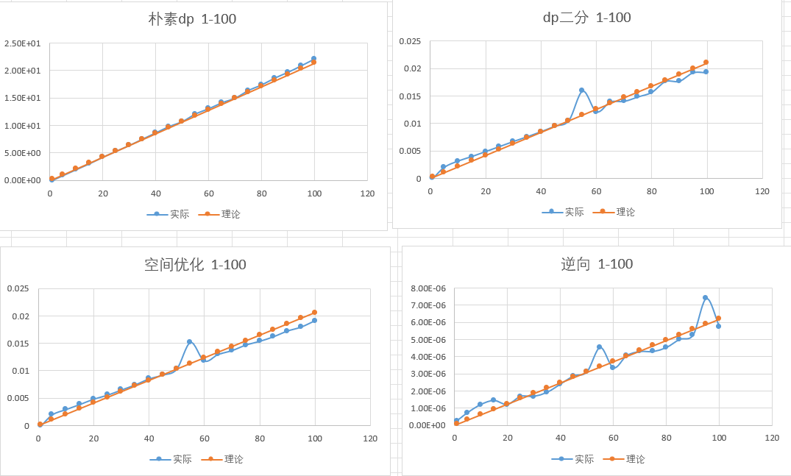

e=20 | f | 理论 | 朴素dp | 理论 | dp二分 | 理论 | dp二分优化空间 | 理论 | 逆向dp
 | 1 | 4.18E-08 | 0 | 0 | 2.38E-07 | 0 | 2.38E-07 | 9.67E-07 | 0.00E+00
 | 5000 | 1.0444 | 1.11432 | 0.002043 | 2.33E-03 | 0.002023 | 2.44E-03 | 1.48E-06 | 1.43E-06
 | 10000 | 4.1776 | 4.04241 | 0.00442 | 4.81E-03 | 0.004376 | 4.79E-03 | 1.53E-06 | 1.67E-06
 | 15000 | 9.3996 | 9.42411 | 0.006921 | 7.95E-03 | 0.006853 | 8.01E-03 | 1.56E-06 | 1.43E-06
 | 20000 | 16.7104 | 16.5732 | 0.009504 | 1.01E-02 | 0.00941 | 1.01E-02 | 1.59E-06 | 1.43E-06
 | 25000 | 26.11 | 26.2279 | 0.012148 | 1.26E-02 | 0.012028 | 1.24E-02 | 1.60E-06 | 1.19E-06
 | 30000 | 37.5984 | 37.5062 | 0.01484 | 1.51E-02 | 0.014693 | 1.50E-02 | 1.62E-06 | 1.67E-06
 | 35000 | 51.1756 | 52.1217 | 0.017573 | 1.79E-02 | 0.017398 | 1.79E-02 | 1.63E-06 | 1.91E-06
 | 40000 | 66.8416 | 67.4378 | 0.020339 | 2.05E-02 | 0.020138 | 0.02027 | 1.64E-06 | 1.67E-06
 | 45000 | 84.5964 | 83.9391 | 0.023136 | 0.023331 | 0.022907 | 0.023163 | 1.65E-06 | 1.43E-06
 | 50000 | 104.44 | 104.44 | 0.02596 | 0.02596 | 0.025702 | 0.025702 | 1.66E-06 | 1.43E-06
 | 55000 | 126.3724 |  | 0.028807 | 0.028845 | 0.028521 | 0.028552 | 1.67E-06 | 1.67E-06
 | 60000 | 150.3936 |  | 0.031676 | 0.031135 | 0.031362 | 0.03223 | 1.68E-06 | 1.67E-06
 | 65000 | 176.5036 |  | 0.034566 | 0.034428 | 0.034223 | 0.034722 | 1.68E-06 | 1.67E-06
 | 70000 | 204.7024 |  | 0.037473 | 0.036773 | 0.037102 | 0.040165 | 1.69E-06 | 2.38E-06
 | 75000 | 234.99 |  | 0.040398 | 0.043619 | 0.039998 | 0.039528 | 1.70E-06 | 2.15E-06
 | 80000 | 267.3664 |  | 0.043339 | 0.041679 | 0.04291 | 0.044004 | 1.70E-06 | 1.91E-06
 | 85000 | 301.8316 |  | 0.046295 | 0.044818 | 0.045837 | 0.046423 | 1.71E-06 | 1.67E-06
 | 90000 | 338.3856 |  | 0.049266 | 0.051695 | 0.048777 | 0.050841 | 1.71E-06 | 1.91E-06
 | 95000 | 377.0284 |  | 0.052249 | 0.051665 | 0.051731 | 0.050822 | 1.72E-06 | 1.67E-06
 | 100000 | 417.76 |  | 0.055245 | 0.063922 | 0.054698 | 0.053855 | 1.72E-06 | 1.91E-06
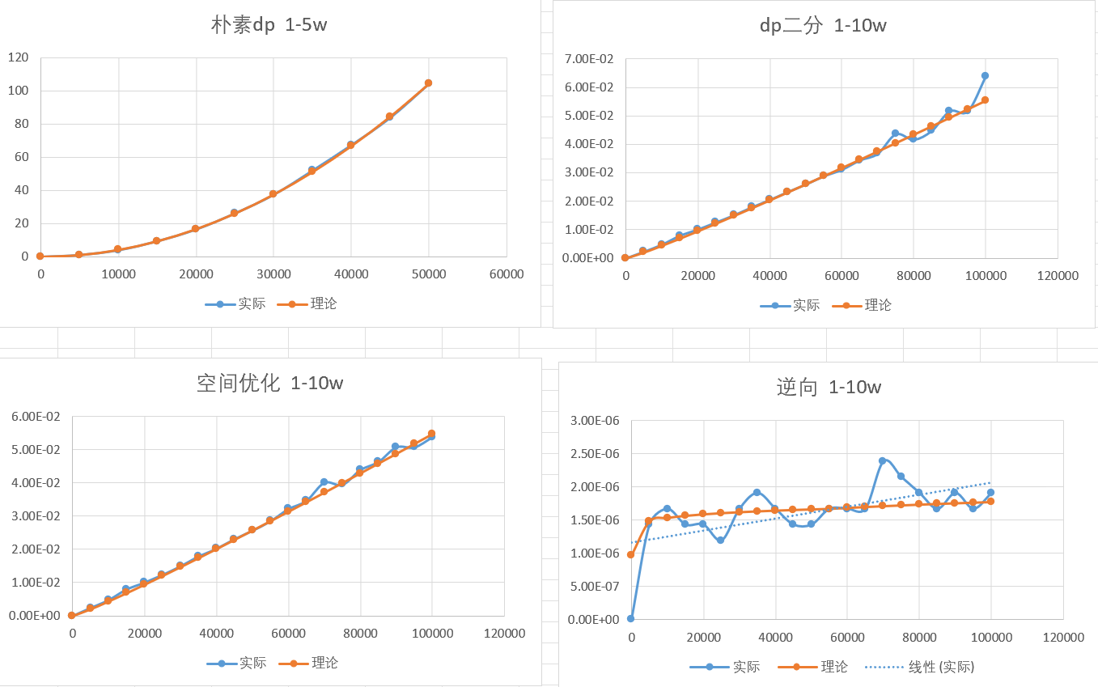

从以上较大规模的数据分析，逆向dp的优化效果最好，相比与二分查找的优化方式更有优势

e=20 | f | 理论 | dp二分 | 理论 | dp二分优化空间 | 理论 | 逆向dp
 | 500000 | 0.53445 | 0.579522 | 0.509654 | 0.576205 | 4.89E-06 | 4.53E-06
 | 1000000 | 1.125362 | 1.18 | 1.073149 | 1.1687 | 5.06E-06 | 4.53E-06
 | 1500000 | 1.737585 | 1.75707 | 1.656967 | 1.76007 | 5.16E-06 | 5.01E-06
 | 2000000 | 2.363647 | 2.43281 | 2.253982 | 2.39812 | 5.24E-06 | 5.01E-06
 | 2500000 | 3 | 3 | 2.86081 | 2.98002 | 5.30E-06 | 5.25E-06
 | 3000000 | 3.644554 | 3.63503 | 3.475459 | 3.52383 | 5.35E-06 | 5.25E-06
 | 3500000 | 4.295927 | 4.18641 | 4.096611 | 4.1599 | 5.39E-06 | 7.39E-06
 | 4000000 | 4.953139 | 4.8672 | 4.72333 | 4.75825 | 5.42E-06 | 5.25E-06
 | 4500000 | 5.615456 | 5.48988 | 5.354917 | 5.40823 | 5.45E-06 | 6.68E-06
 | 5000000 | 6.282306 | 6.04726 | 5.990828 | 6.00923 | 5.48E-06 | 5.48E-06
 | 5500000 | 0 |  | 6.63063 | 6.63063 | 5.51E-06 | 6.91E-06
 | 6000000 | 0 |  | 7.273967 | 7.22889 | 5.53E-06 | 5.01E-06
 | 6500000 | 0 |  | 7.920545 | 7.90976 | 5.56E-06 | 5.01E-06
 | 7000000 | 0 |  | 8.570113 | 8.45485 | 5.58E-06 | 5.48E-06
 | 7500000 | 0 |  | 9.222458 | 9.10296 | 5.60E-06 | 6.68E-06
 | 8000000 | 0 |  | 9.877394 | 9.6711 | 5.61E-06 | 5.01E-06
 | 8500000 | 0 |  | 10.53476 | 10.2706 | 5.63E-06 | 5.72E-06
 | 9000000 | 0 |  | 11.19441 | 10.8571 | 5.65E-06 | 5.48E-06
 | 9500000 | 0 |  | 11.85622 | 11.5023 | 5.66E-06 | 5.72E-06
 | 10000000 | 0 |  | 12.52007 | 12.1887 | 5.68E-06 | 5.72E-06
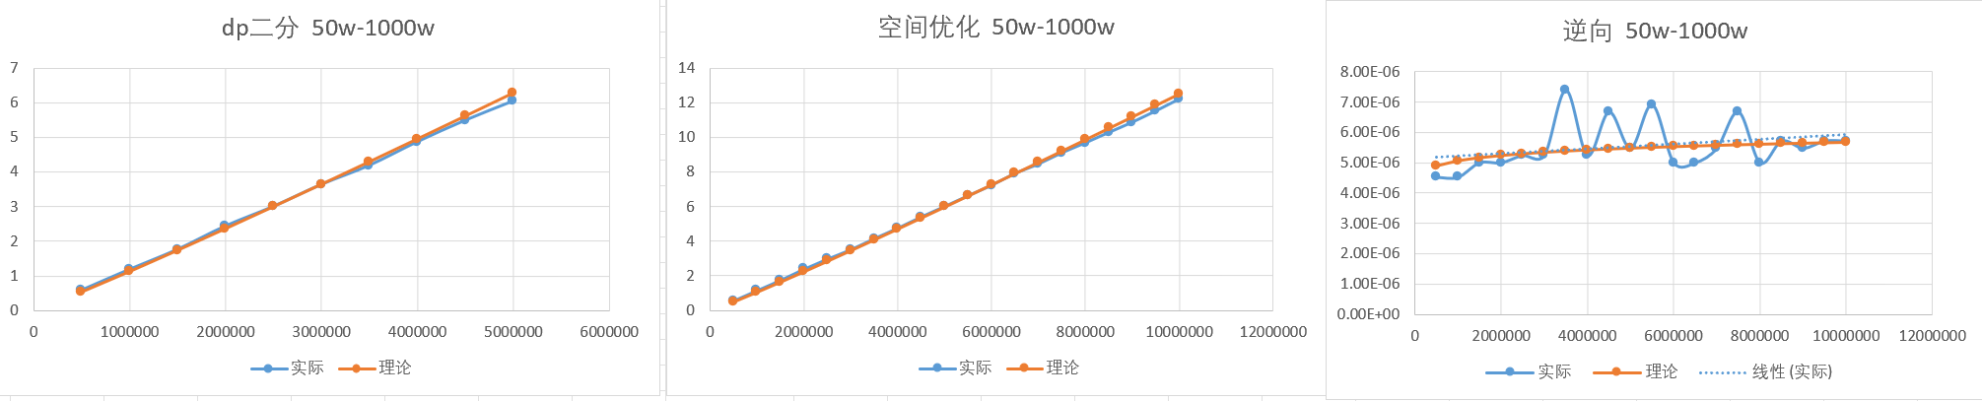

从以上更大规模的数据中分析，逆向的用时已与其他方法没有可比性
从这些数据中发现，二分查找在经过空间优化后用时与优化前差异较小，因为空间优化并没有对时间复杂度产生影响，但经过优化后整体会稍快一点，这是因为缓存命中率提高，寻址更快，提高了算法效率。
同时也发现，当限制鸡蛋数为20，时间限制在1s内时，朴素dp能处理的规模在1w左右，二分查找优化能处理的规模在100w左右。

e=3
f（10^15） | 1 | 5 | 10 | 15 | 20 | 25 | 30 | 35 | 40 | 45
理论时间 | 0.005519 | 0.009438 | 0.011891 | 0.013612 | 0.014982 | 0.016139 | 0.01715 | 0.018055 | 0.018876 | 0.019632
实际时间 | 2.38E-07 | 0.00913 | 0.010388 | 0.012535 | 0.013398 | 0.014873 | 0.014765 | 0.016799 | 0.018876 | 0.020983
f（10^16） | 50 | 55 | 60 | 65 | 70 | 75 | 80 | 85 | 90 | 95
理论时间 | 0.020334 | 0.02099 | 0.021608 | 0.022192 | 0.022747 | 0.023276 | 0.023783 | 0.024268 | 0.024735 | 0.025185
实际时间 | 0.019918 | 0.021316 | 0.021232 | 0.020315 | 0.021982 | 0.023876 | 0.02217 | 0.024566 | 0.022002 | 0.024696
3、探究能处理的最大规模数据

e=2
f（10^13） | 1 | 5 | 10 | 15 | 20 | 25 | 30 | 35 | 40 | 45
理论时间 | 0.072374 | 0.161834 | 0.228868 | 0.280304 | 0.323668 | 0.361871 | 0.39641 | 0.428172 | 0.457735 | 0.485501
实际时间 | 2.38E-07 | 0.163704 | 0.228715 | 0.289595 | 0.340733 | 0.353463 | 0.421593 | 0.430761 | 0.457735 | 0.512899
f（10^13） | 50 | 55 | 60 | 65 | 70 | 75 | 80 | 85 | 90 | 95
理论时间 | 0.511763 | 0.536742 | 0.560609 | 0.5835 | 0.605526 | 0.626779 | 0.647335 | 0.667258 | 0.686603 | 0.705417
实际时间 | 0.507946 | 0.572278 | 0.633719 | 0.626185 | 0.647972 | 0.637519 | 0.677466 | 0.70789 | 0.768933 | 0.838371

分析发现鸡蛋越多，能跑的规模越大，效果越好
限制鸡蛋个数为2时，1s内跑出的最大规模为10^13

4、总结
蛮力法时间复杂度为指数级别，只能对小规模数据使用；
朴素动态规划在优化前限制鸡蛋数为20时，在1s内能够处理1w规模的数据；
经过二分查找优化后，能够处理100w规模的数据；
经过逆向转化问题后，限制鸡蛋数为2时，在1s内能够处理10^13规模的数据；
经过空间优化后，对于时间的影响较小。

指导教师批阅意见：

成绩评定：

指导教师签字：
年 月 日

备注：

注：1、报告内的项目或内容设置，可根据实际情况加以调整和补充。
2、教师批改学生实验报告时间应在学生提交实验报告时间后10日内。

